2022年7月2日（周六） — 2022年7月8日（周五）

自动化晨检执行情况汇总如下：

# 统一销售门户（STSP）

|  |  |  |  |  |  |
| --- | --- | --- | --- | --- | --- |
| **执行失败原因** | **类型** | **是否被测系统原因** | **本周出现次数** | **是否闭环** | **是否已解决** |
| 页面弹出异常弹窗undefined | 系统原因 | 是 | 3 | 否 | 否 |
| 结算异常，弹出异常弹窗“产品对应设备号已在在途订单中被选购，请重新选号” | 系统原因 | 是 | 2 | 是 | 是 |
| 设备号未勾选上。 | 执行机原因 | 是 | 2 | 是 | 是 |
| 设备号挂失停机竣工后仍是在用状态，无法办理复机。 | 系统原因 | 是 | 2 | 是 | 是 |
| 打开url后，页面卡在登录界面。 | 系统原因 | 是 | 4 | 否 | 否 |
| 取消订单时，点击确定后，弹窗未消失 | 系统原因 | 是 | 1 | 是 | 是 |
| 商品订购，产品设置时，确认元素获取失败 | 脚本原因 | 是 | 1 | 是 | 是 |
| IBP流水号未生成 | 系统原因 | 是 | 1 | 是 | 是 |

详情如下：

1、【执行机原因】设备号未勾选上。**（闭环已处理）**

20220702（周六）2个案例：【CDMA挂失停机】、【CDMA挂失复机】

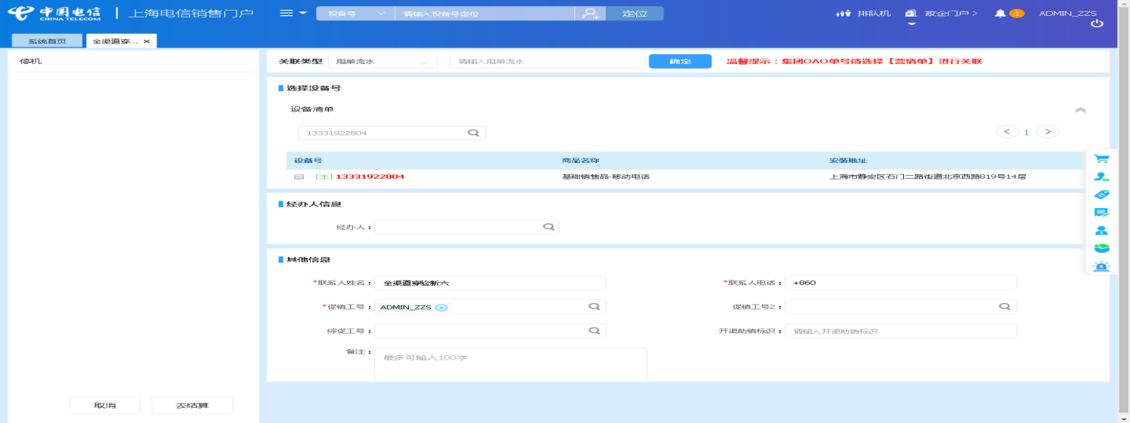

2、【系统原因】商品订购，商品配置页面弹出异常弹窗undefined。**（未闭环处理）**

20220703（周日）1个案例：【订购C+宽带的组合套餐，选择已有产品后订购关联包】

20220706（周三）1个案例：【订购C+宽带的组合套餐，选择已有产品后订购关联包】

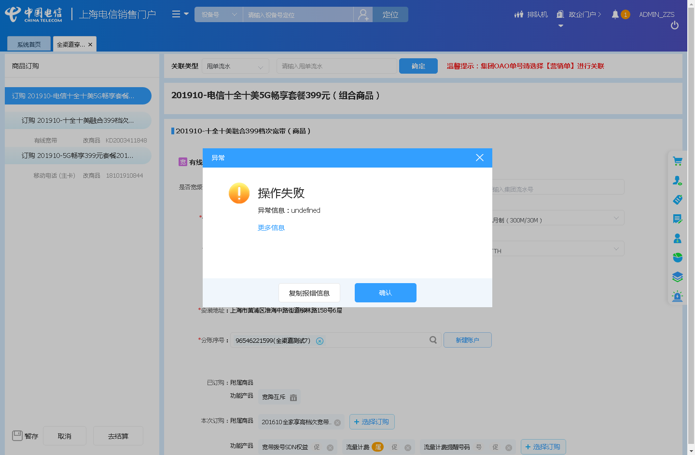

3、【系统原因】结算异常，弹出异常弹窗“产品对应设备号已在在途订单里被选中，请重新选号”。**（闭环已处理）**

20220705（周二）1个案例：【改号】

20220708（周五）1个案例：【改号】

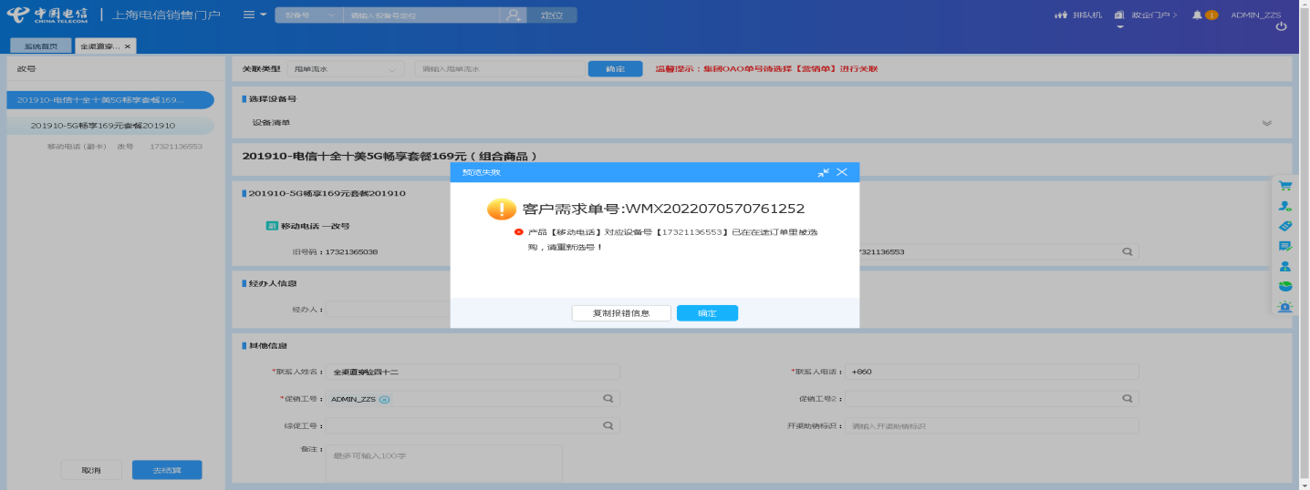

4、【系统原因】打开url时，页面卡在登录界面。**（未闭环处理）**

20220704（周一）2个案例：【裸机销售】、【黑名单释放】

20220706（周三）1个案例：【补换卡】

20220707（周四）1个案例：【补换卡】

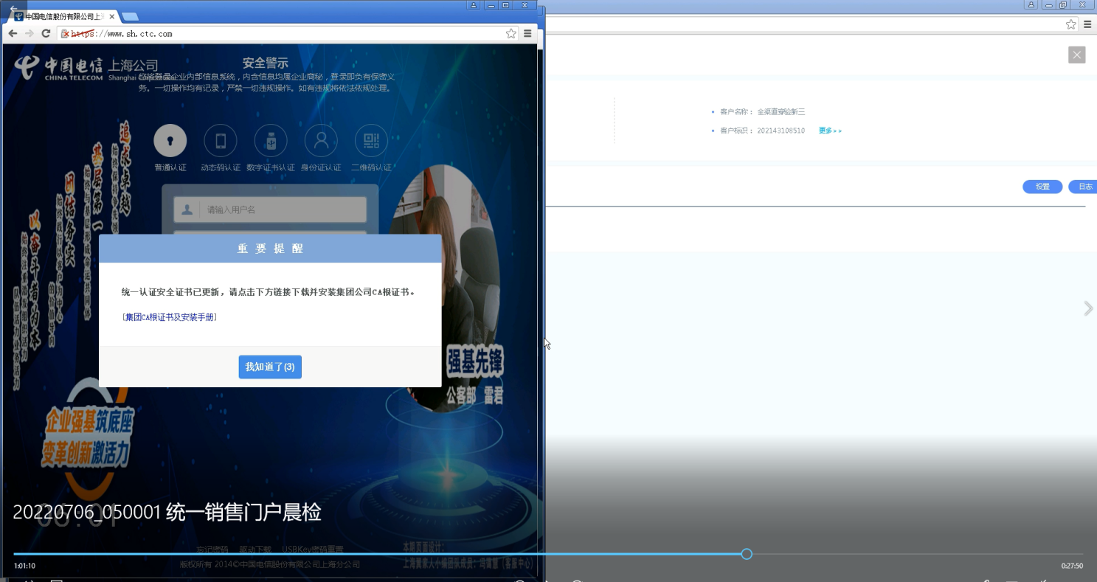

5、【系统原因】设备号挂失停机竣工后仍是在用状态，无法办理复机。**（未闭环处理）**

20220707（周四）1个案例：【CDMA挂失复机】

20220708（周五）1个案例：【CDMA挂失复机】

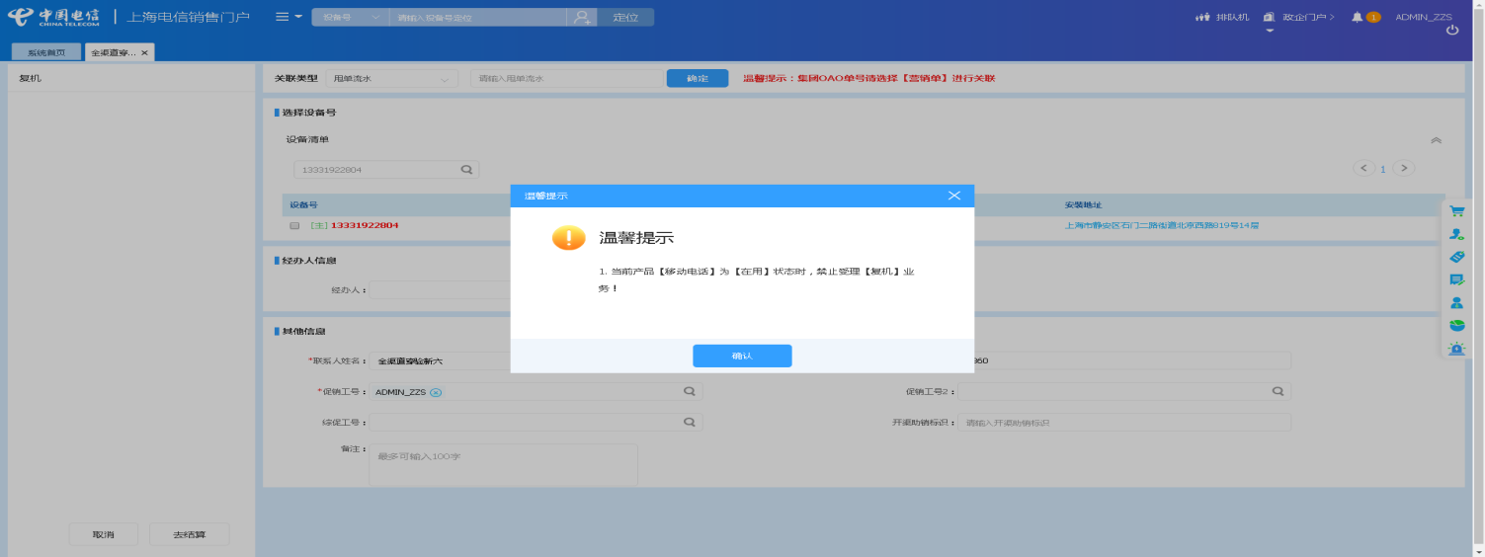

6、【系统原因】客户定位后弹出异常弹窗undefined。**（未闭环处理）**

20220705（周二）1个案例：【新装固话】

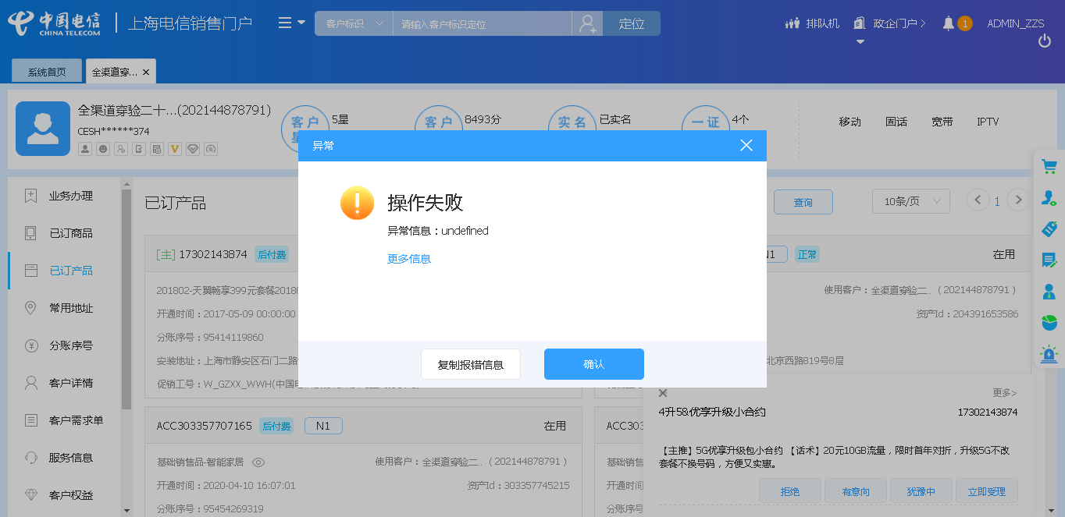

7、【系统原因】取消订单时，点击确定后，弹窗未消失**（闭环已处理）**

20220704（周一）1个案例：【新装固定电话】

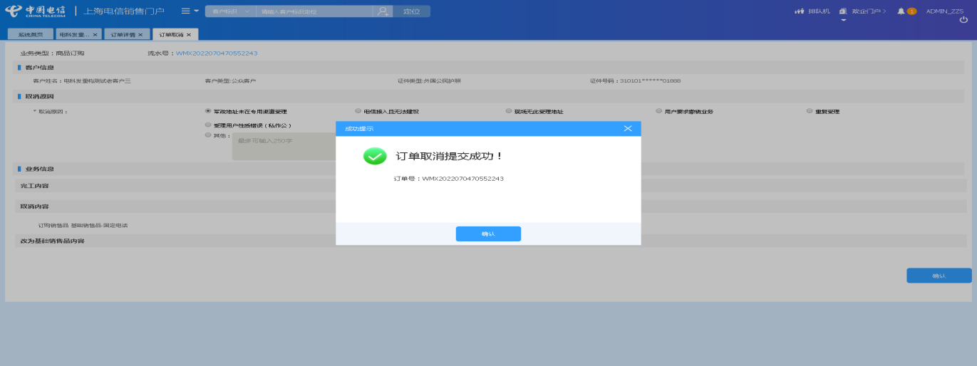

8、【脚本原因】商品订购，产品设置时，确认元素获取失败**（闭环已处理）**

20220703（周日）1个案例：【新装固定电话】

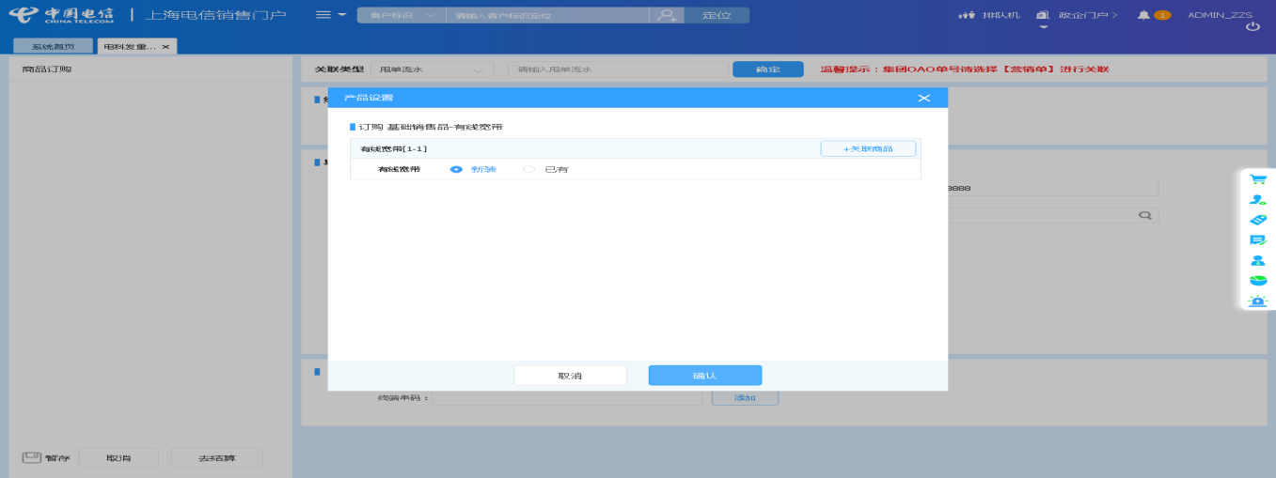

9、【系统原因】IBP流水号未生成**（闭环已处理）**

20220708（周五）1个案例：【新装固话】

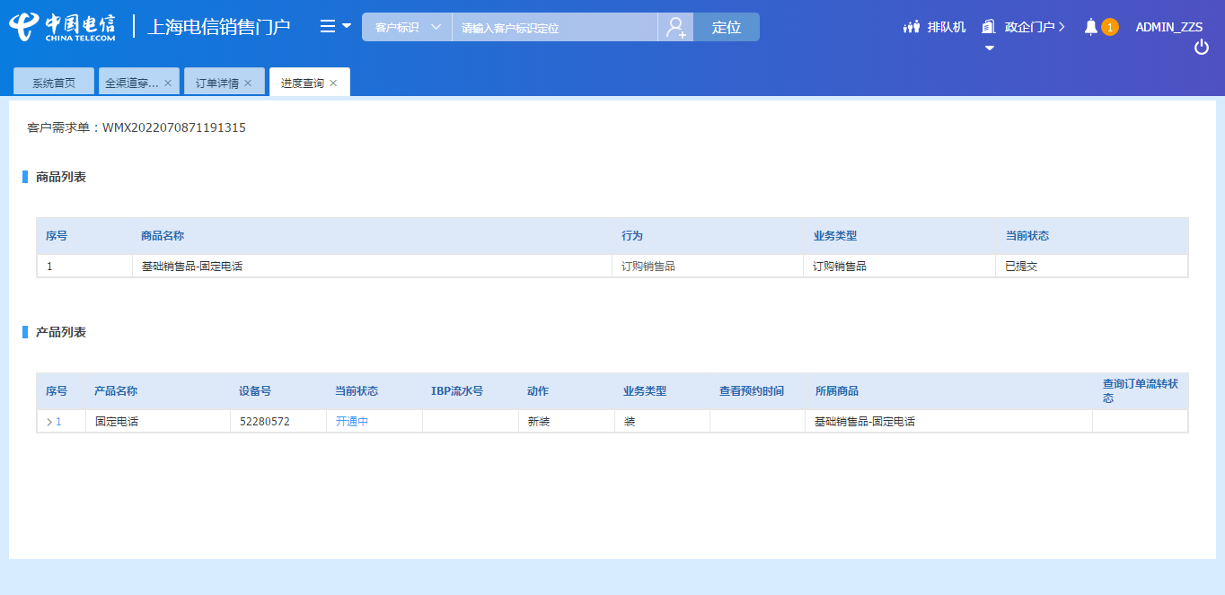

# 、政企受理工作台（BIZ）

|  |  |  |  |  |  |
| --- | --- | --- | --- | --- | --- |
| **执行失败原因** | **类型** | **是否被测系统原因** | **本周出现次数** | **是否闭环** | **是否已解决** |
| 打开url后，页面卡在登录界面 | 系统原因 | 是 | 2 | 否 | 否 |
| 查询设备号，弹出异常弹窗“csb号码查询失败” | 系统原因 | 是 | 2 | 否 | 否 |
| 点击查询用户后，提示查无此用户 | 系统原因 | 是 | 1 | 是 | 是 |
| 鼠标悬浮产品上后，未出现添加购物车按钮 | 系统原因 | 是 | 2 | 是 | 是 |

详情如下：

1、【系统原因】打开url后，页面卡在登录界面**（未闭环处理）**

20220707（周四）1个案例：【新装-SD-WAN国内组网】

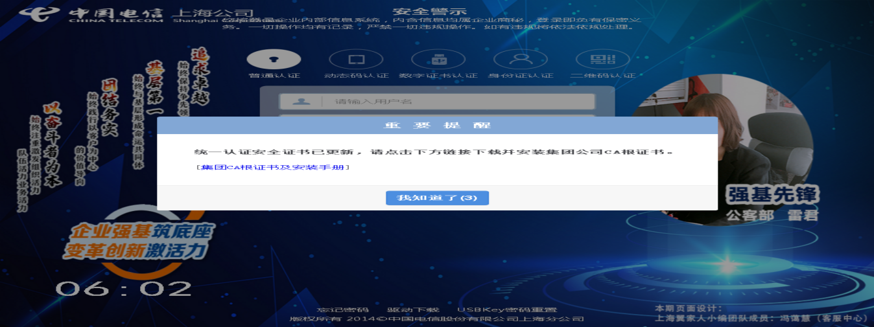

2、【系统原因】查询设备号，弹出异常弹窗“csb号码查询失败”**（未闭环处理）**

20220706（周二）1个案例：【新装-全球会易通】

20220706（周三）1个案例：【新装-全球会易通】

20220707（周四）1个案例：【新装-全球会易通】

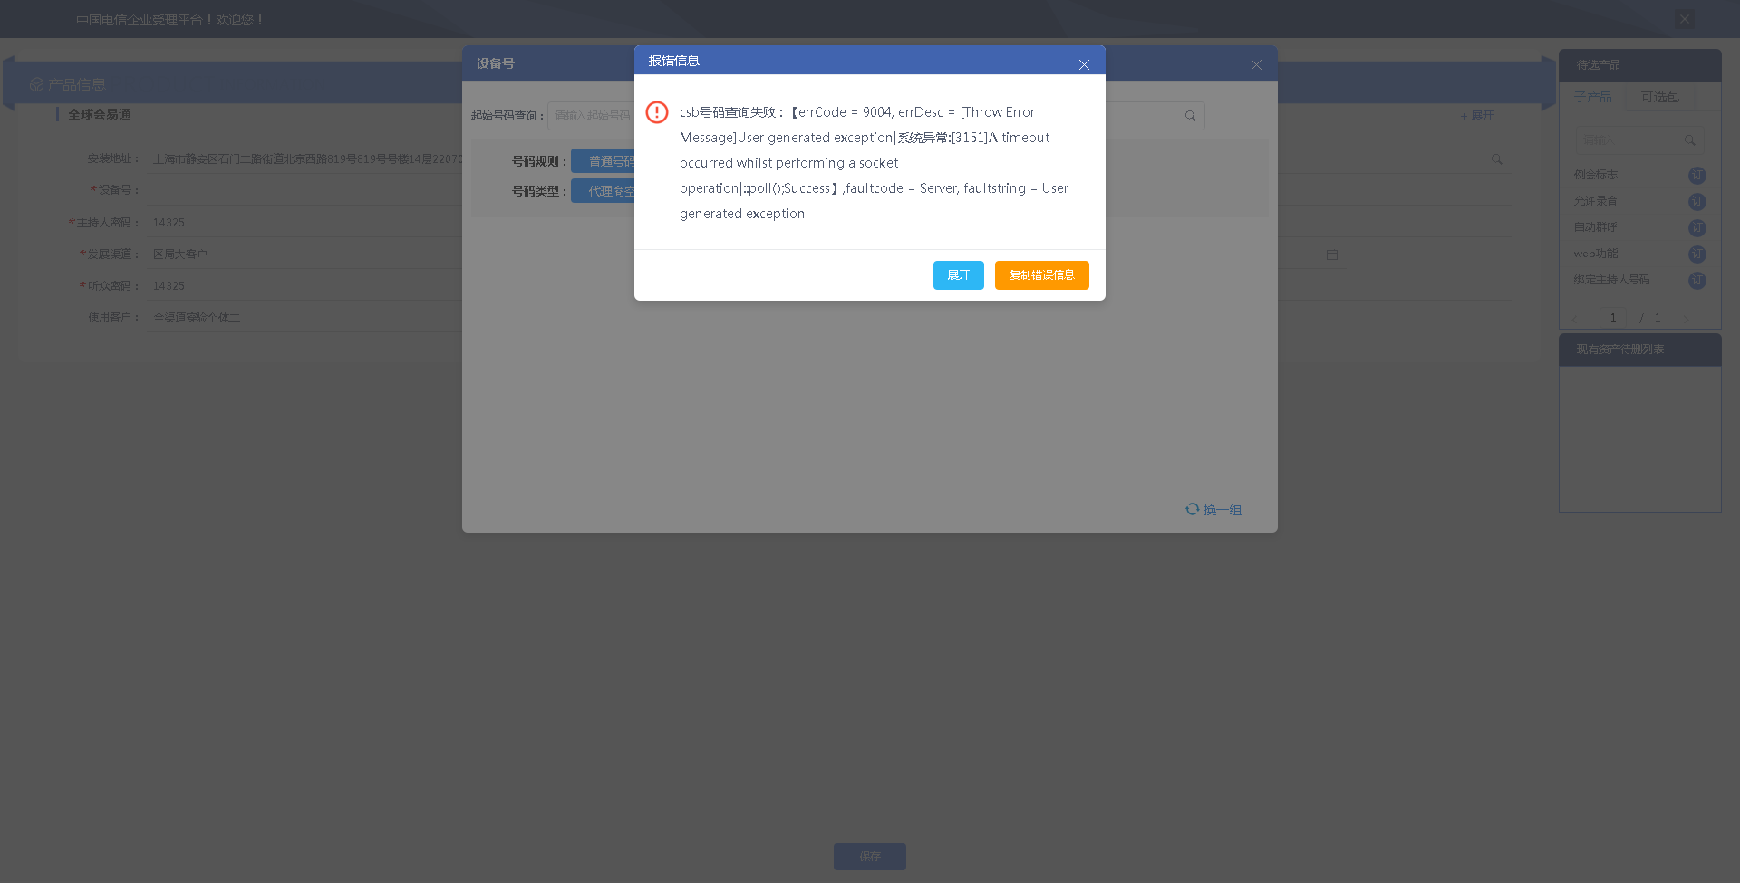

3、【系统原因】点击查询用户后，提示查无此用户**（闭环已处理）**

20220625（周六）1个案例：【天翼云主机新建】

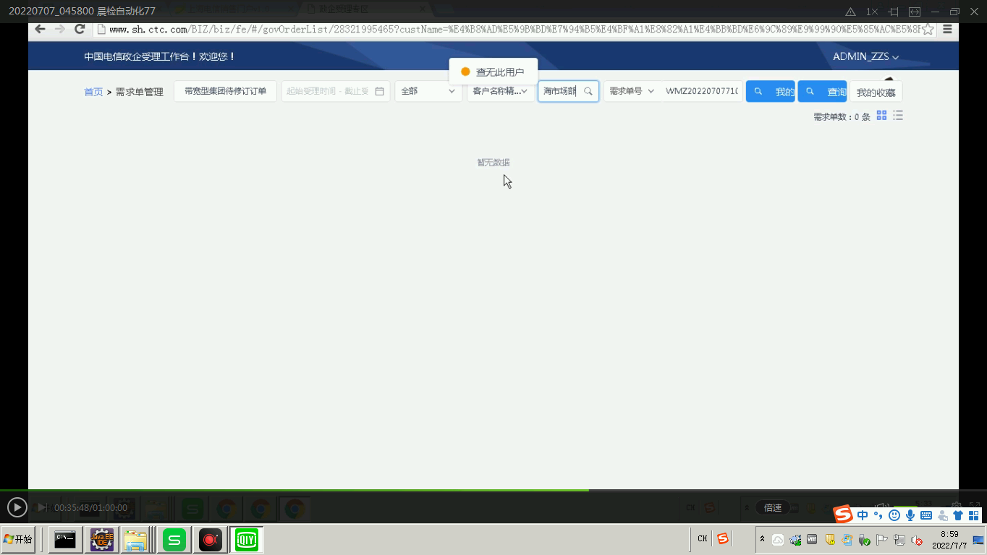

4、【系统原因】鼠标悬浮产品上后，未出现添加购物车按钮**（闭环已处理）**

20220706（周三）1个案例：【天翼云主机新建】

20220706（周三）1个案例：【商云通新建】

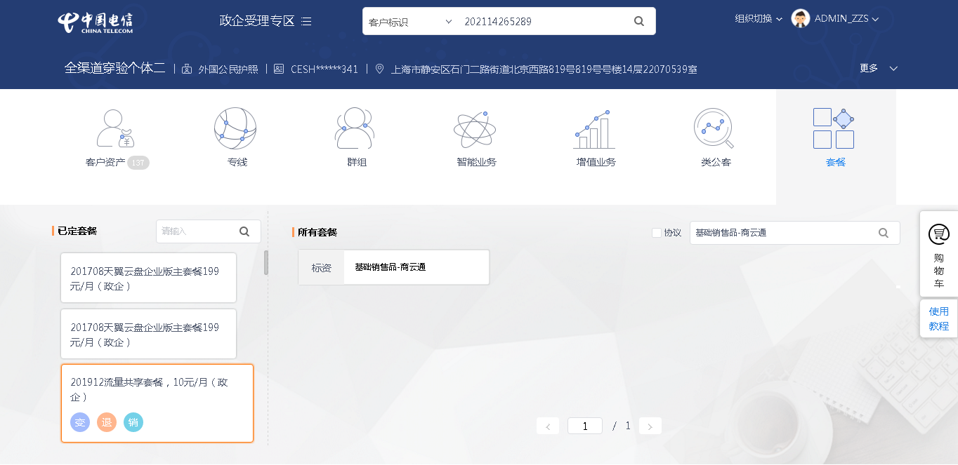

# CRM管理工作台（CMB）

无

# IAM帐务服务专区

|  |  |  |  |  |  |
| --- | --- | --- | --- | --- | --- |
| **执行失败原因** | **类型** | **是否被测系统原因** | **本周出现次数** | **是否闭环** | **是否已解决** |
| 系统提示正在出账，暂不提供查询 | 系统原因 | 是 | 2 | 否 | 否 |

详情如下：

1、【系统原因】做按设备号查账单时，系统提示正在出账，暂不提供查询。**（闭环，处理中）**

20220703（周日）1个案例：【按设备号查账单】

20220702（周六）1个案例：【按设备号查账单】

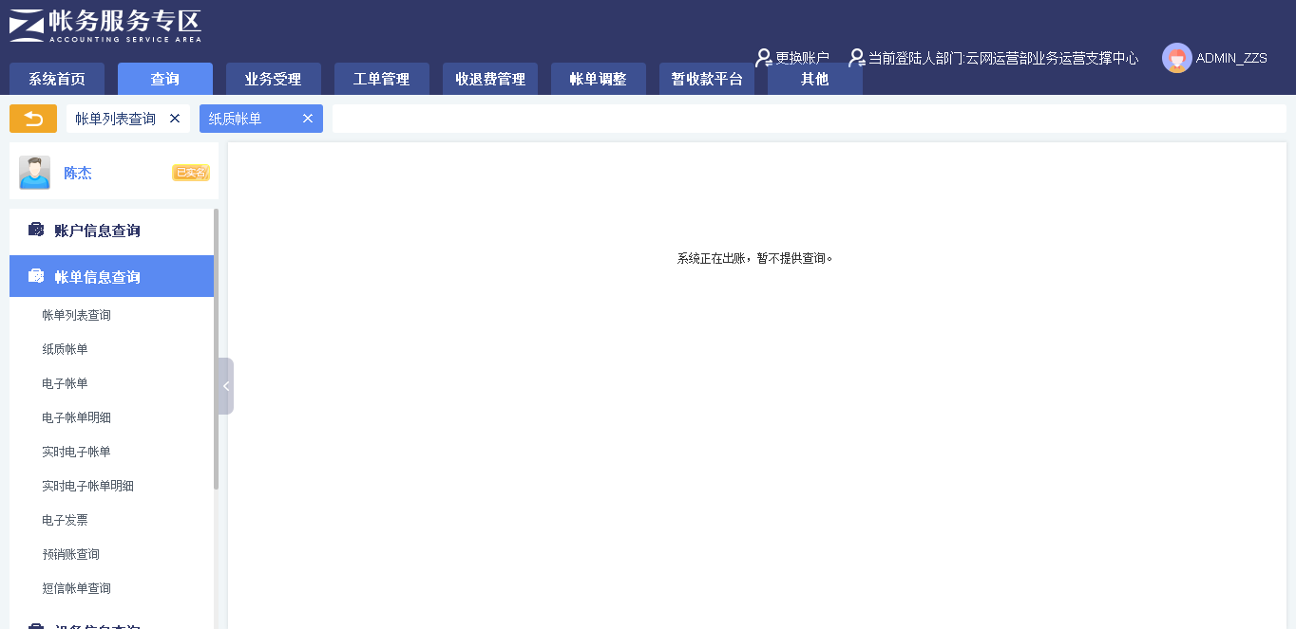

# IAM帐务服务专区（备机）

|  |  |  |  |  |  |
| --- | --- | --- | --- | --- | --- |
| **执行失败原因** | **类型** | **是否被测系统原因** | **本周出现次数** | **是否闭环** | **是否已解决** |
| 预存款总额和欠费金额不一致。 | 系统原因 | 是 | 1 | 是 | 是 |
| 用户本月账单暂未出，获取不到本月账单。 | 系统原因 | 是 | 1 | 是 | 否 |
| 设备号下没有对应使用信息。 | 数据问题 | 是 | 1 | 是 | 是 |

详情如下：

1、【系统原因】做按设备号查账单时，系统提示正在出账，暂不提供查询。**（闭环，处理中）**

20220703（周日）1个案例：【按设备号查账单】

20220702（周六）1个案例：【按设备号查账单】



# 计费巡查

无

# MSS巡查

无

# 多媒体（园区）

无

# 多媒体（周家渡）

无

# 上周未闭环问题跟踪：

|  |  |  |  |  |  |
| --- | --- | --- | --- | --- | --- |
| **被测系统** | **执行失败原因** | **类型** | **是否被测系统原因** | **上周出现次数** | **解决情况** |
| 统一销售门户（STSP） | 弹出异常弹窗undefined。 | 系统原因 | 是 | 2 | 未解决。 随机偶发。 |
| 统一销售门户（STSP） | 客户定位时弹出异常弹窗Interal Server Error。 | 系统原因 | 是 | 1 | 未解决。 本周未发生。 |
| 统一销售门户（STSP） | 打开url时，页面卡在登录界面 | 系统原因 | 是 | 1 | 未解决。 随机偶发。 |
| 政企受理工作台（BIZ） | 打开url时，页面卡在登录界面 | 系统原因 | 是 | 2 | 未解决。 随机偶发。 |
| 政企受理工作台（BIZ） | 查询设备号，弹出异常弹窗“csb号码查询失败” | 系统原因 | 是 | 2 | 未解决。 随机偶发。 |
| CRM管理工作台（CMB） | 打开url时，页面卡在登录界面 | 系统原因 | 是 | 1 | 未解决。 本周未发生。 |